**1 概述**

* 1. **智能仪器结构&特点**
  2. **新技术**
  3. **智能仪器结构&特点**

1. 发展：模拟式 🡪 数字式 🡪 智能式
2. 智能仪器结构
3. 微处理器内嵌式智能仪器

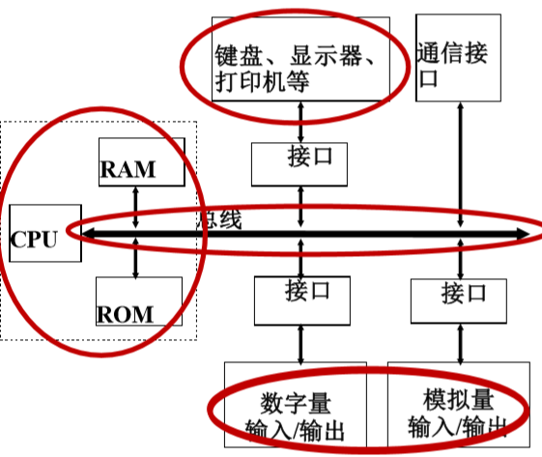

1. 标准化模块仪器
2. 智能仪器特点：
3. 功能丰富，性价比高：丰富的软件功能
4. 较强的数据处理、运算、控制功能
5. 自校准、自检、自诊断：漂移修正
6. 人机对话能力强
7. 单个仪器自动化水平高，多个仪器可构成自动测试系统：较强联网功能
   1. **新技术**
8. 传感器技术：

聋哑传感器(dumb sensor) 🡪 智能传感器(smart sensor) 🡪 网络化传感器(networked sensor)

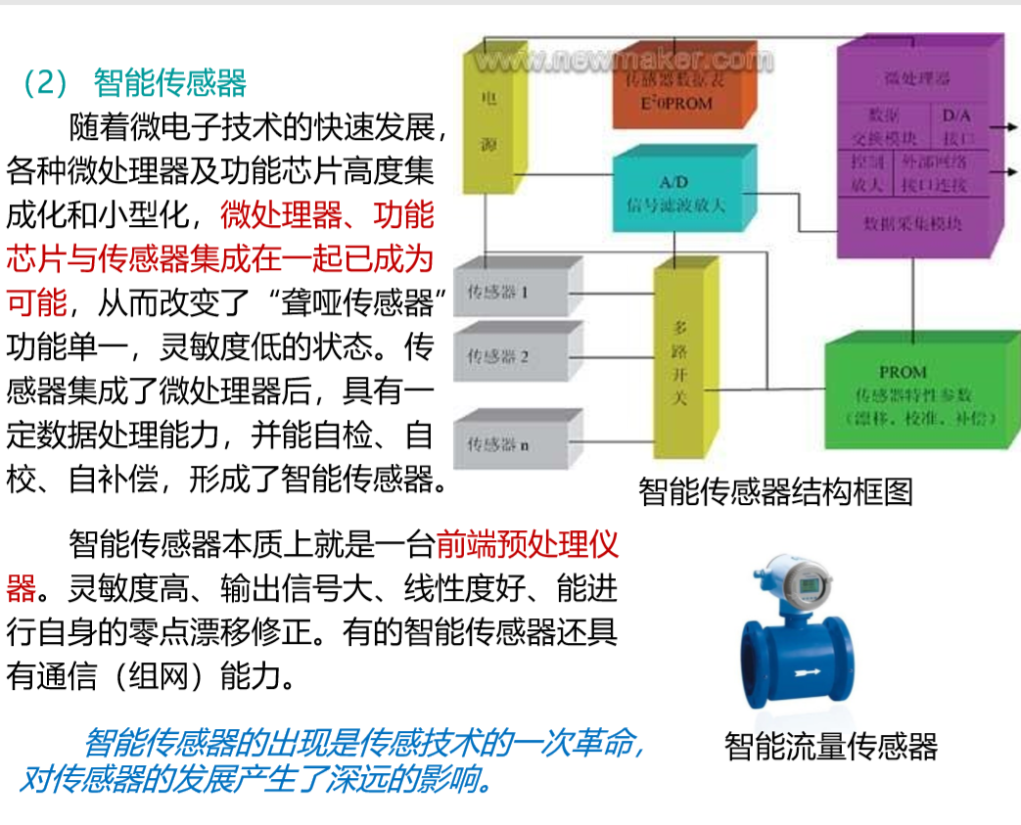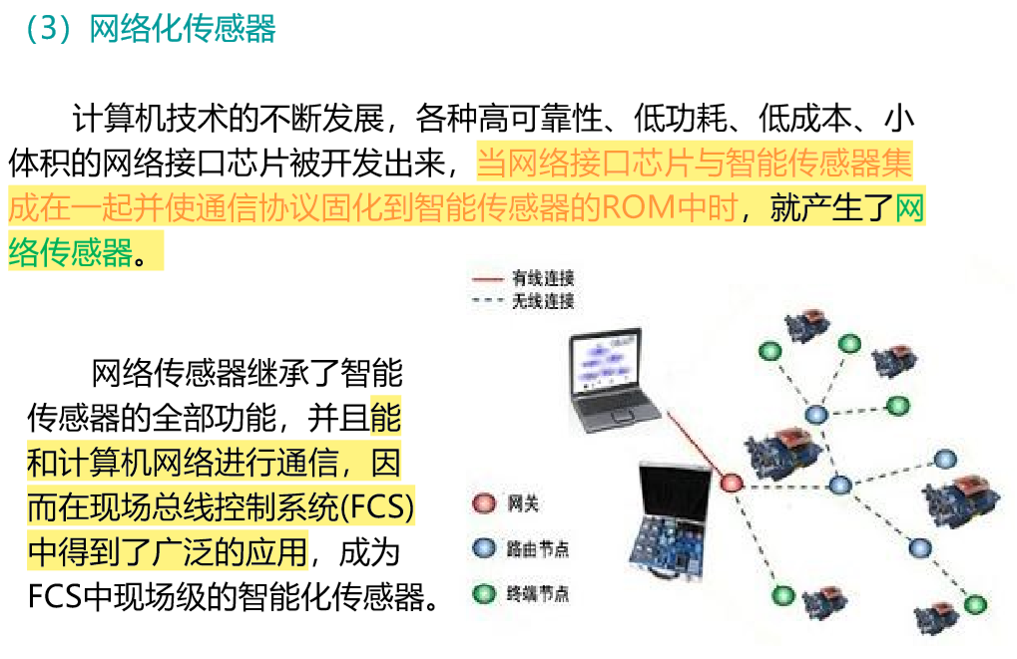

1. DSP技术

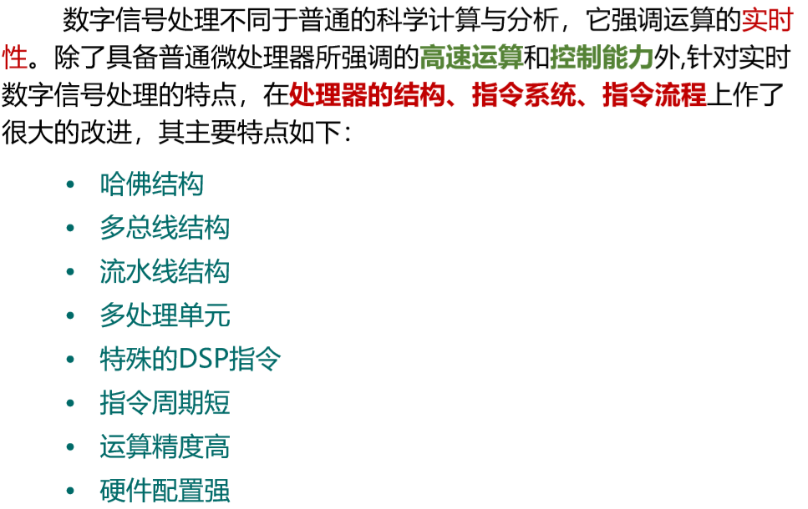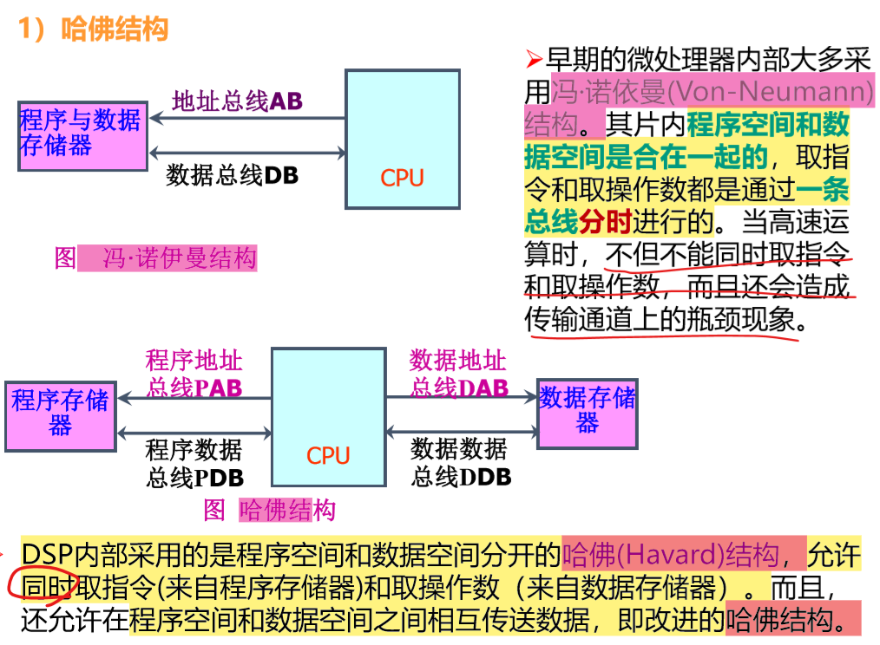

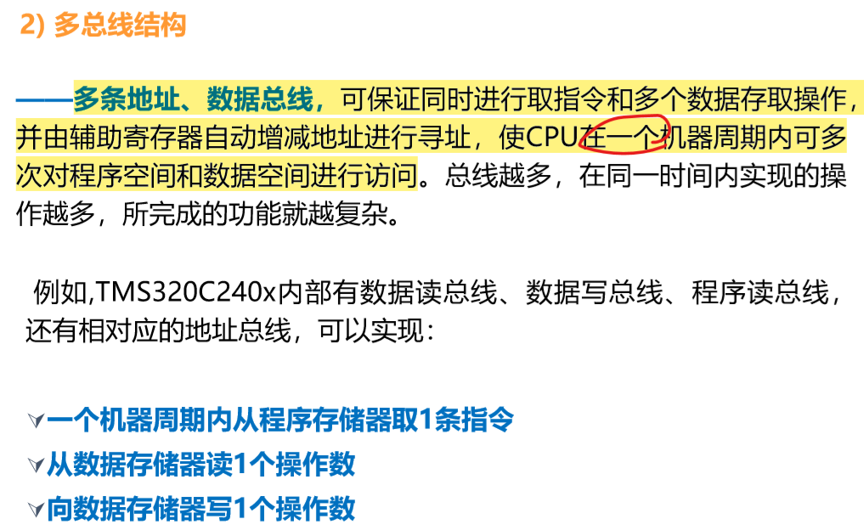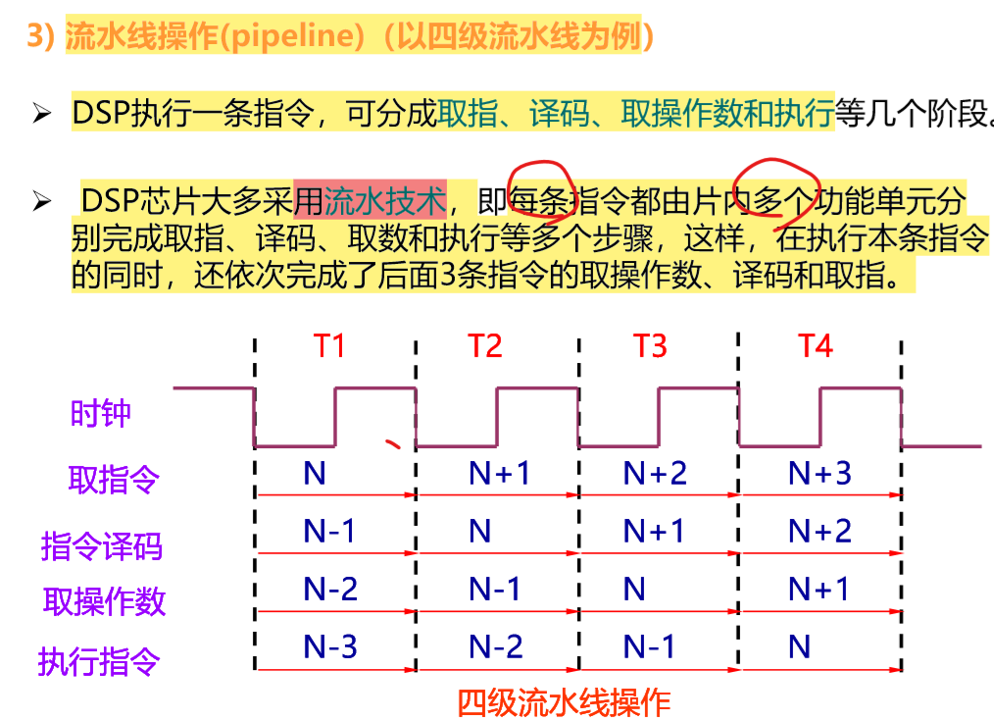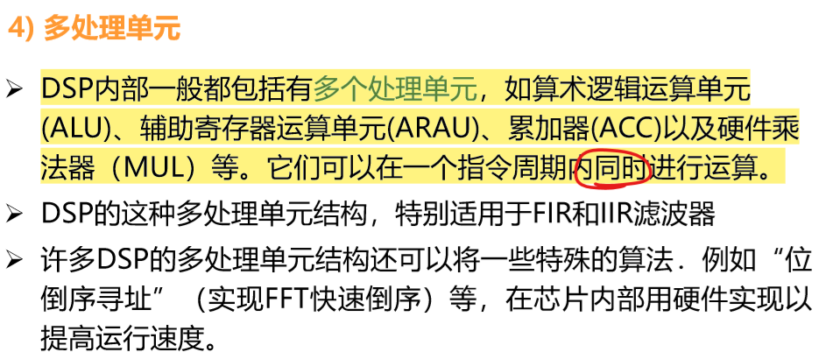

1. 嵌入式（计算机）技术：微处理器EMPU，微控制器MCU，EDSP，片上系统SoC

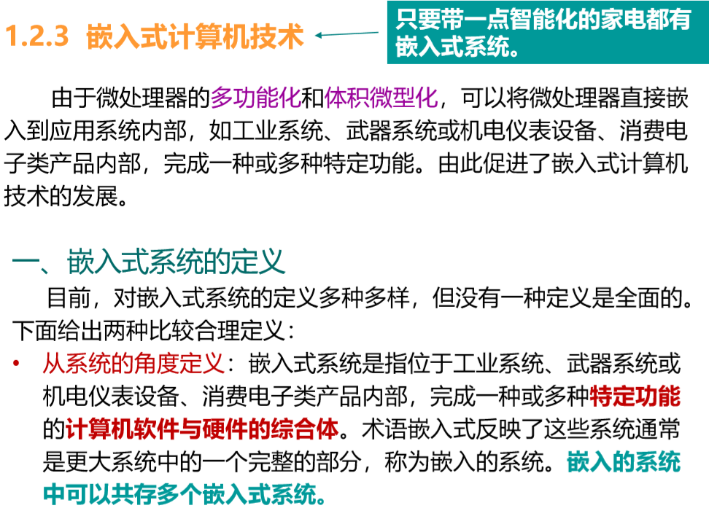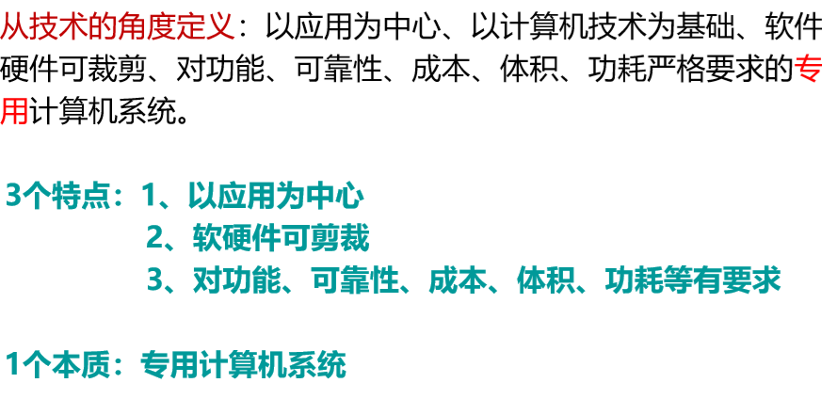

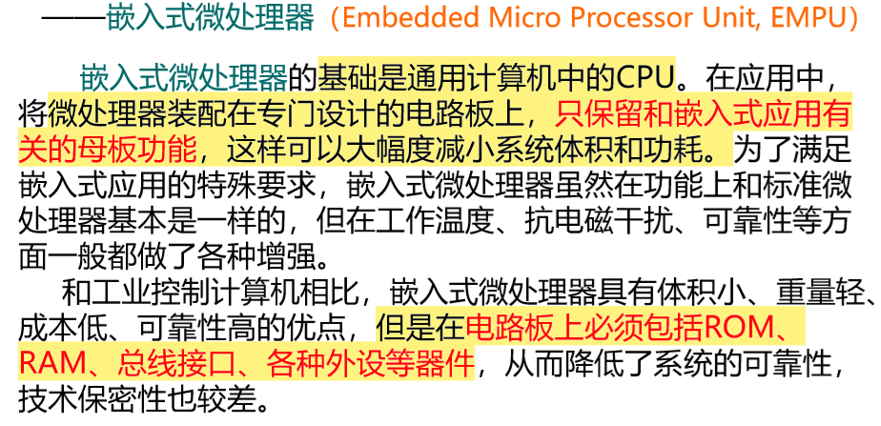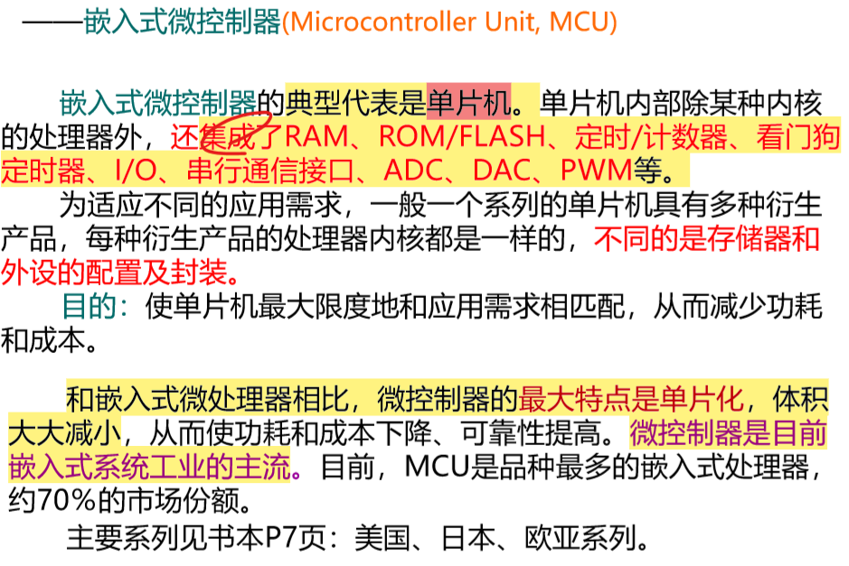

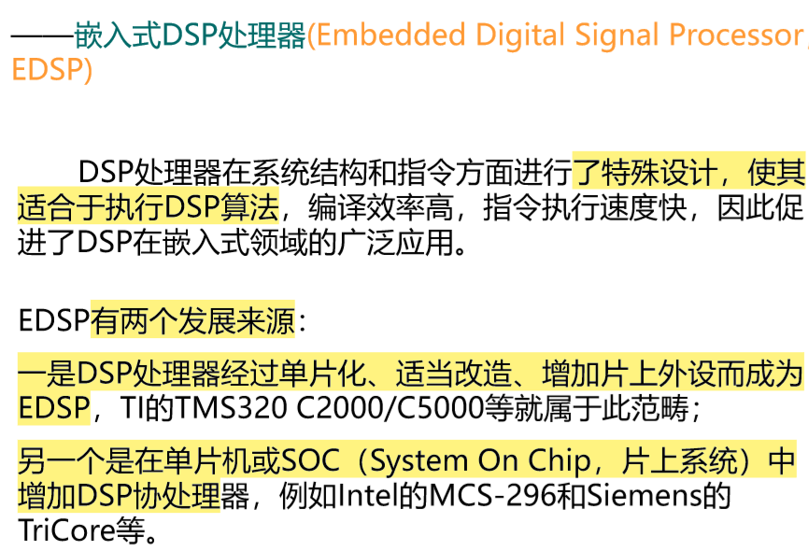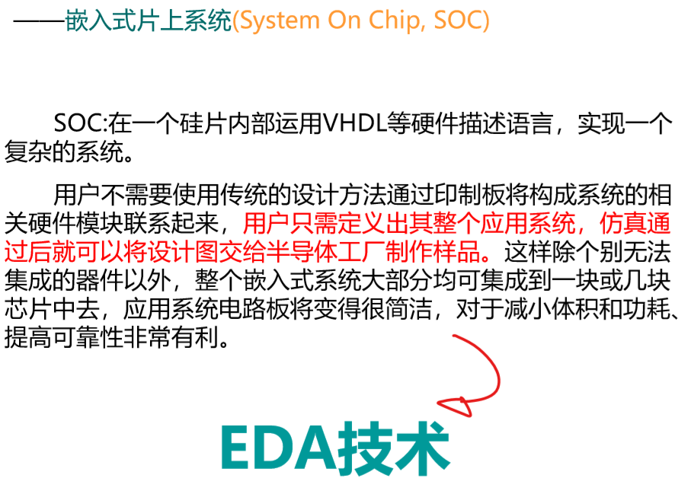

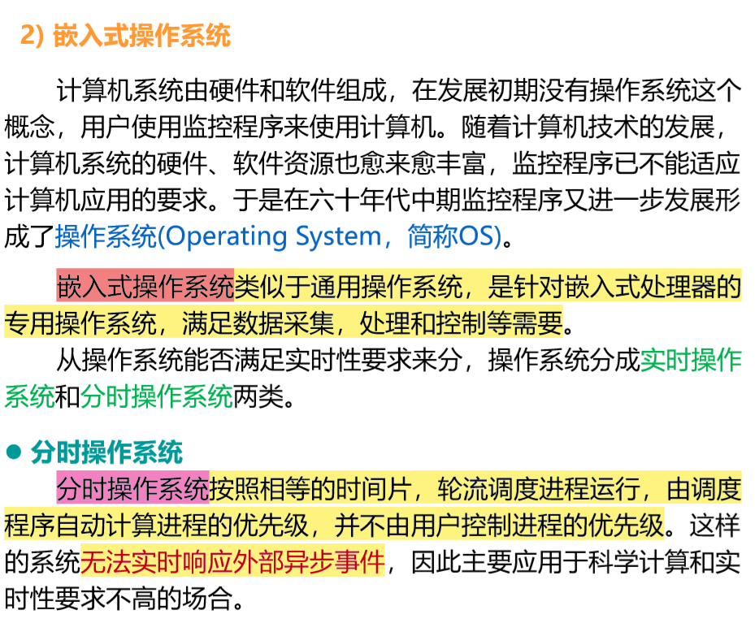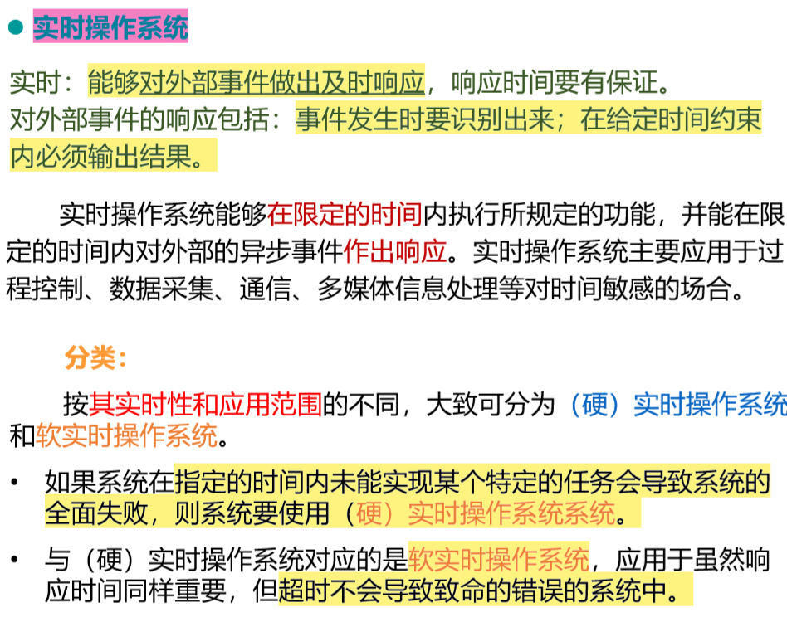

1. EDA和FPGA/CPLD

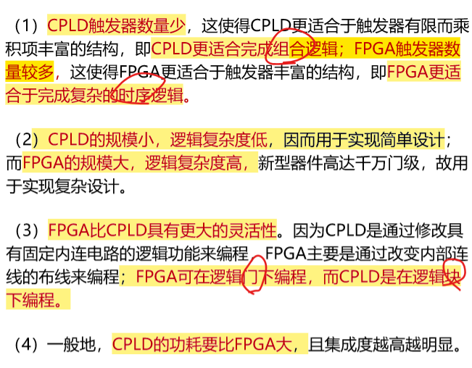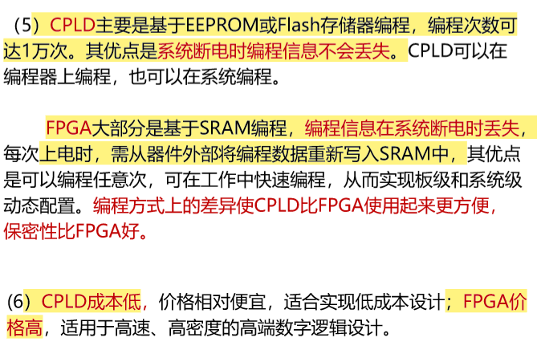

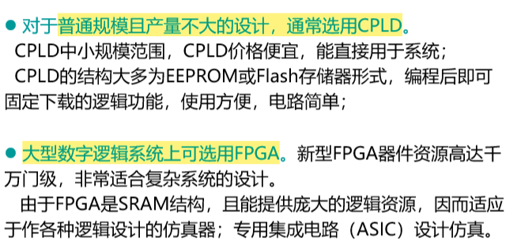

1. 网络技术
2. 标准化模块仪器技术

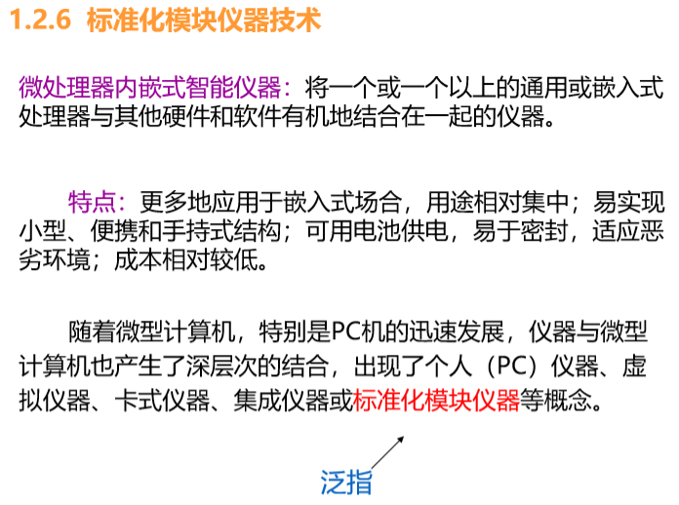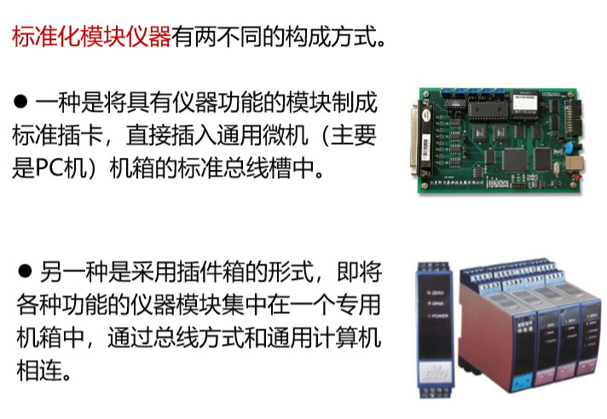

1. 虚拟仪器技术

